- Java-сервлеты. Особенности реализации, ключевые методы, преимущества и недостатки относительно CGI и FastCGI.
- Контейнеры сервлетов. Жизненный цикл сервлета.
- Диспетчеризация запросов в сервлетах. Фильтры сервлетов.
- HTTP-сессии - назначение, взаимодействие сервлетов с сессией, способы передачи идентификатора сессии.
- Контекст сервлета - назначение, способы взаимодействия сервлетов с контекстом.
- JavaServer Pages. Особенности, преимущества и недостатки по сравнению с сервлетами, область применения.
- Жизненный цикл JSP.
- Структура JSP-страницы. Комментарии, директивы, объявления, скриптлеты и выражения.
- Правила записи Java-кода внутри JSP. Стандартные переменные, доступные в скриптлетах и выражениях.
- Bean-компоненты и их использование в JSP.
- Стандартные теги JSP. Использование Expression Language (EL) в JSP.
- Параметры конфигурации JSP в дескрипторе развёртывания веб-приложения.
- Шаблоны проектирования и архитектурные шаблоны. Использование в веб-приложениях.
- Архитектура веб-приложений. Шаблон MVC. Архитектурные модели Model 1 и Model 2 и их реализация на платформе Java EE.

EJB
Web-контейнер (Сервлеты, JSP) обрабатывает взаимодействие по протоколу HTTP и управляет презентационным уровнем. EJB Контейнер — это среда выполнения, которая управляет бизнес-компонентами (@Stateless, @Stateful, @Singleton бины) в полнофункциональном сервере приложений Jakarta EE. EJB есть только в полноценных веб-серверах Jakarta EE – WildFly и тд

Java-сервлеты. Особенности реализации, ключевые методы, преимущества и недостатки относительно CGI и FastCGI.
Jakarta EE - набор стандартов и спецификаций для создания корпоративных приложений на Java.
Servlet (серверный сценарий) —Java-класс, который расширяет возможности сервера, обрабатывая запросы от клиентов и генерируя динамические ответы.

  - Контейнер сервлетов
Сервлеты не запускаются самостоятельно. Они управляются контейнером сервлетов (часть сервера приложений, например, Tomcat, WildFly). Контейнер отвечает за:
- Загрузку и инициализацию сервлета.
- Управление его жизненным циклом.
- Создание пула потоков для одновременной обработки запросов.
- Обработку сетевых сокетов и HTTP-протокола.
  - Особенности реализации:
- Один и тот же экземпляр сервлета обрабатывает множество одновременных запросов в разных потоках. Это делает сервлеты высокопроизводительными, но требует, чтобы код сервлета был потокобезопасным (избегать общих переменных экземпляра, если они не синхронизированы).
- Наследование от HttpServlet
- Области видимости: HttpServletRequest, HttpSession, ServletContext
- Можно обрабатывать ошибки, прописав в web.xml
- Сервлеты могут быть сконфигурированы с помощью аннотации @WebServlet (указывает URL-маппинг и параметры инициализации) или с помощью XML-дескриптора развертывания (web.xml).
Дескриптор: Файл, содержащий метаданные, описывающие, как должно быть развернуто и настроено приложение.
URL (Uniform Resource Locator): Адрес ресурса в интернете
Маппинг: Связывание определенного URL-пути с конкретным классом сервлета.

Параметры инициализации:
- Это пары "ключ-значение", которые передаются сервлету один раз при его инициализации (вызове метода init()). Они используются для настройки поведения сервлета.
- Пример: Указать имя файла конфигурации или начальное значение счетчика. В @WebServlet они задаются через атрибут initParams.

  - Ключевые методы:
init(ServletConfig config) | Инициализация. Вызывается контейнером один раз после загрузки сервлета. Используется для выполнения одноразовой настройки.
service(ServletRequest req, ServletResponse res) | Обработка запроса. Вызывается контейнером для каждого клиентского запроса. Принимает объекты запроса и ответа. В HttpServlet этот метод перенаправляет вызов конкретному методу HTTP (например, doGet).
destroy() | Завершение работы. Вызывается контейнером один раз перед уничтожением экземпляра сервлета (например, при остановке приложения). Используется для очистки ресурсов (закрытие соединений с БД).
getServletConfig() | Возвращает объект ServletConfig, содержащий параметры инициализации сервлета.
getServletInfo() | Возвращает информацию о сервлете (автор, версия и т.д.).

  - Основные методы HttpServlet
- doGet(HttpServletRequest req, HttpServletResponse resp)
- doPost(HttpServletRequest req, HttpServletResponse resp)
- doPut(...)
- doDelete(...), doHead(...), doOptions(...), doTrace(...)

Преимущества сервлетов:
- Выполняются быстрее, чем CGI-сценарии.
Используется пул потоков, многопоточность, а в cgi на каждый запрос новый процесс, в fastCGI пул процессов. Метод init() вызывается один раз при загрузке. (Пул процессов дороже, тк у каждого процесса независимое адресное пространство + каждый процесс дублирует например jar и тратится на фигню память + переключение процессов дорогое)
Состояние (например, соединение с БД) сохраняется в памяти и повторно используется. В cgi каждый раз программа по новой загружает библиотеки, соединение с бд
- Хорошая масштабируемость.
Проще сохранять состояние тд тп
- Надёжность и безопасность (реализованы на Java).
- Платформенно-независимы.
- Множество инструментов мониторинга и отладки.
JMX позволяет смотреть нагрузку на пул потоков, статистику кэшей и тд
- Проще код писать
Есть всякие CDI, бины и так далее. В cgi должен все сам импортировать
- Легкое сохранение состояния
Использует внутреннюю память (поля экземпляра, HttpSession, ServletContext) для обмена данными между запросами. В cgi требуются бд для такого
- Эффективное использование gc
Недостатки сервлетов:
- Слабое разделение уровня представления и бизнес-логики.
- Возможны конфликты при параллельной обработке запросов. Падение одного приложения может привести к падению всех

Контейнеры сервлетов. Жизненный цикл сервлета.

Контейнер сервлетов — это компонент сервера приложений Jakarta EE, который управляет жизненным циклом сервлетов, обрабатывает сетевое взаимодействие и предоставляет основные сервисы, необходимые для выполнения веб-приложений.
Инкапсулирует низкоуровневую работу с протоколами (HTTP/HTTPS) и предоставляет Сервлетам высокоуровневые объекты и сервисы. Использует пул потоков
Ключевые функции контейнера:
- Управление жизненным циклом сервлета
- Прослушивание сетевых портов, обработка TCP/IP соединений, парсинг HTTP запросов и форматирование HTTP ответов
- Обеспечение стандартных механизмов безопасности на уровне веб-приложения (аутентификация, авторизация).
- Управление сессиями
- Обработка файлов развертывания веб-приложения (war), чтение конфига и аннотаций

Контейнер создает и предоставляет сервлету несколько важных объектов для работы:
Объект | Роль | Область Видимости
HttpServletRequest | Информация о входящем запросе (параметры формы, заголовки, URL). | Запрос
HttpServletResponse | Формирование ответа клиенту (запись HTML/JSON, установка заголовков, статуса). | Запрос
HttpSession | Сохраняет данные, специфичные для одного пользователя между его запросами | Сессия
ServletContext | Представляет все веб-приложение. Используется для обмена информацией между всеми компонентами и доступа к ресурсам. | Приложение

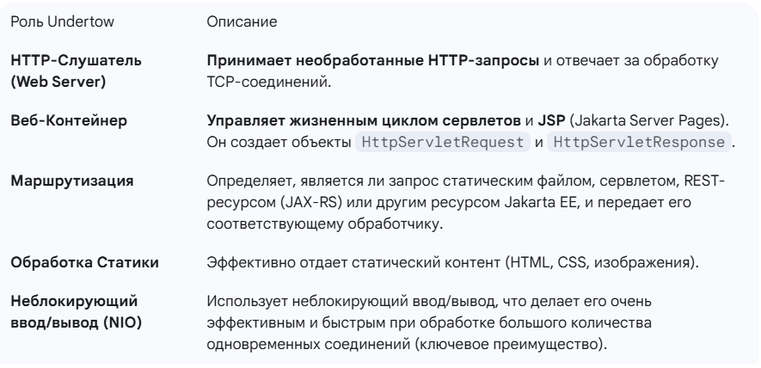

Undertow: Двойная Роль

1. Как Веб-Сервер (HTTP Listener)
Undertow обрабатывает низкоуровневые сетевые задачи:
- Он прослушивает сетевые порты (8080, 80, 443).
- Он принимает TCP-соединения и парсит необработанные HTTP-запросы (заголовки, методы, URL).
- Он эффективно отдает статические файлы (HTML, CSS, изображения), минуя логику сервлетов.

2. Как Веб-Контейнер (Servlet Container)
Undertow является полной реализацией спецификации Jakarta Servlet. Он управляет динамическим контентом:
- Он создает Java-объекты HttpServletRequest и HttpServletResponse из парсированных HTTP-данных.
- Он управляет жизненным циклом сервлетов (init(), destroy()).
- Он использует пул потоков для вызова метода service() на экземпляре сервлета для каждого запроса.
- Он управляет сессиями (HttpSession).

- Клиент → TCP/IP: Браузер отправляет байты HTTP-запроса.
- HTTP-Сервер (Коннектор Coyote) → Парсинг:
  - Слушает порт.
  - Принимает байты.
  - Парсит заголовки, URL и метод.
  - Маршрутизирует: Если статика, отдает файл. Если динамика, передает дальше.
- Веб-Контейнер (Servlet Container) → Java Объекты:
  - Получает парсированные данные.
  - Создает объекты HttpServletRequest и HttpServletResponse.
  - Вызывает метод service() нужного сервлета, используя поток из пула.
- Сервлет → Генерация Ответа:
  - Выполняется ваша Java-логика.
- Веб-Контейнер → HTTP-Сервер → Клиент:
  - Ответ (байт-код) отправляется обратно клиенту.
Ключевое отличие: HTTP-Сервер работает с байтами и протоколом. Веб-Контейнер работает с Java-объектами (Request, Response).

Жизненный цикл сервлета
Управляется веб-контейнером. Методы, управляющие жизненным циклом, должен вызывать только веб-контейнер.
1. Загрузка класса
Проверяются пути: /WEB-INF/classes/, WEB-INF/lib/*.jar, стандартные классы Java SE и классы веб-контейнера.
2. Создание экземпляра
3. Вызов метода init() (всё до этого пункта вызывается один раз при первом запросе или при запуске приложения)
4. Вызов метода service() для каждого запроса
5. Вызов метода destroy(). Один раз перед выгрузкой сервлета

Диспетчеризация запросов в сервлетах. Фильтры сервлетов.

Диспетчеризация запросов в сервлетах — это механизм, который позволяет сервлету передать управление обработкой запроса другому веб-ресурсу (другому сервлету, JSP-странице или статическому файлу) в пределах одного и того же веб-приложения.
  - Диспетчера можно получить двумя способами:
- Через HttpServletRequest: Используется для ресурсов, доступ к которым осуществляется по пути относительно текущего сервлета.
RequestDispatcher rd = request.getRequestDispatcher("/newResourcePath");
- Через Контекст ServletContext: используется, когда вы указываете путь, абсолютный относительно корня всего веб-приложения.
RequestDispatcher rd = getServletContext().getRequestDispatcher("/absolutePath");
Основные методы диспетчеризации:
- Метод forward(request, response) передает управление от текущего сервлета другому ресурсу, не возвращаясь обратно.
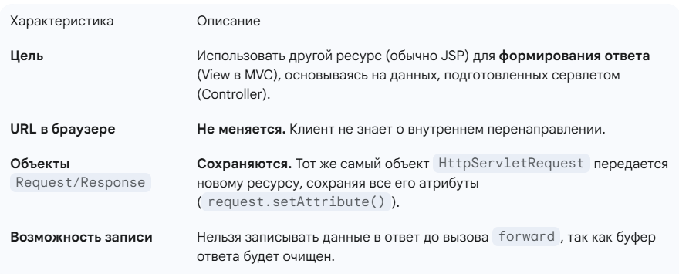

- Метод include(request, response) временно передает управление другому ресурсу, а затем возвращает управление вызвавшему сервлету.
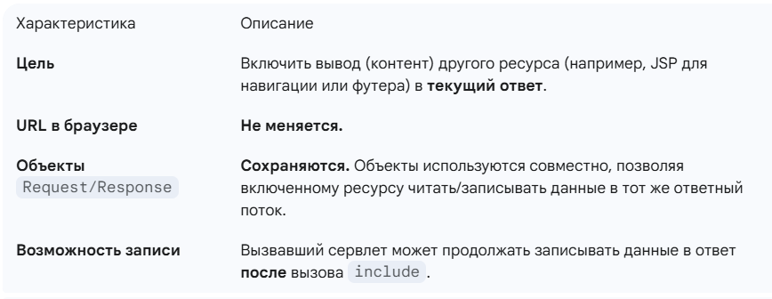
Диспетчеризация (Forward/Include) — это внутренний механизм, происходящий на сервере. Не путайте его с перенаправлением (sendRedirect).
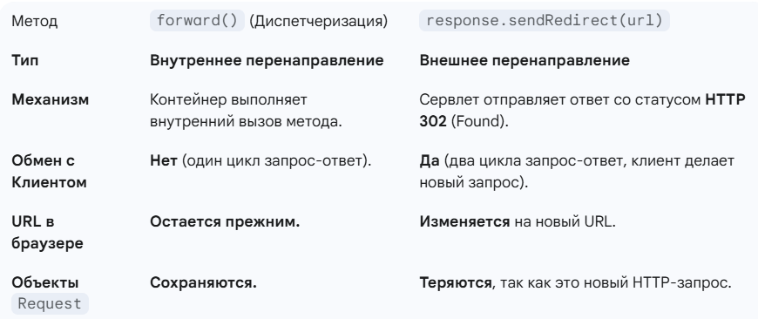
Такой прикол:
Мы на /privet/other, где /privet – корень приложения:
- getServletContext().getRequestDispatcher("/pypypy") → /privet/pypypy
- request.getRequestDispatcher("/pypypy") → /privet/pypypy
- request.getRequestDispatcher("pypypy") → /privet/other/pypypy
Спрашивается, зачем мне тогда вообще getServletContext().getRequestDispatcher():
Межконтекстная диспетчеризация
Вам обязательно нужен ServletContext, если вы хотите получить диспетчер для ресурса, находящегося в другом веб-приложении, развернутом на том же контейнере.
// 1. Получаем контекст другого приложения (например, развернутого как "/app2")
ServletContext otherContext = getServletContext().getContext("/app2");

// 2. Если контекст найден, получаем диспетчер к его ресурсу
if (otherContext != null) {
RequestDispatcher rd = otherContext.getRequestDispatcher("/header.jsp"); //Ресурс
в /app2
rd.include(request, response);
}
ServletContext является общим только для всех сервлетов, JSP и других компонентов внутри одного конкретного веб-приложения (одного WAR-файла). ServletContext для приложения A полностью отделен и недоступен напрямую для приложения B.
Для того чтобы одно веб-приложение (например, App A) могло получить доступ к ServletContext другого веб-приложения (App B) и, соответственно, использовать его ресурсы через диспетчер запросов (RequestDispatcher), необходимо явно разрешить межконтекстный доступ в конфигурации контейнера сервлетов.
Разрешение на межконтекстный доступ обычно устанавливается на уровне контейнера или в файле развертывания (web.xml) конкретного приложения.

Как и Зачем Запускать Несколько Приложений в Одном Контейнере

Как Запустить
- Упаковка: Каждое приложение упаковывается в отдельный файл WAR (Web Application Archive).
- Развертывание: Вы просто помещаете все WAR-файлы в папку развертывания контейнера (например, папку webapps/ в Tomcat или папку deployments/ в WildFly).
- Контейнер: Контейнер автоматически:
  - Создает отдельный Context Root для каждого WAR (например, /app1, /app2).
  - Создает отдельный ServletContext и отдельный ClassLoader для каждого приложения, обеспечивая их изоляцию.

Для Чего Это Требуется
- Запуск одного контейнера/JVM, который обслуживает несколько приложений, гораздо дешевле по ресурсам (память, процессор), чем запуск отдельного экземпляра JVM и контейнера для каждого маленького приложения.
- Каждое приложение полностью изолировано с помощью своего ClassLoader, предотвращая конфликты версий библиотек ("JAR Hell").
- Упрощается управление. Вы управляете одним сервером приложений, а не десятком отдельных процессов.
- Позволяет разбивать большой проект на меньшие, управляемые модули (например, /admin-portal, /public-site, /api-service), которые могут разрабатываться и обновляться независимо.
  - Фильтры сервлетов
Позволяют перехватывать и обрабатывать входящие запросы к веб-приложению и исходящие ответы до того, как они достигнут сервлета или JSP, и после того, как они покинут их. Фильтры образуют цепочку (Filter Chain). Запрос проходит через эту цепочку фильтров до достижения целевого ресурса, а затем ответ проходит через ту же цепочку в обратном порядке. 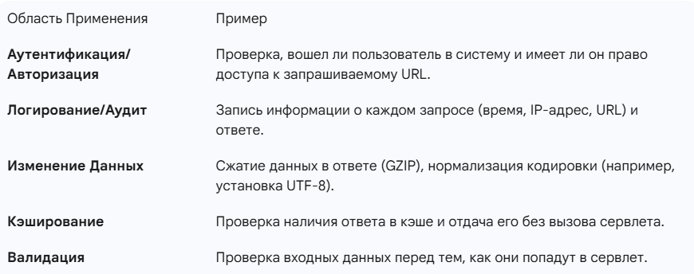
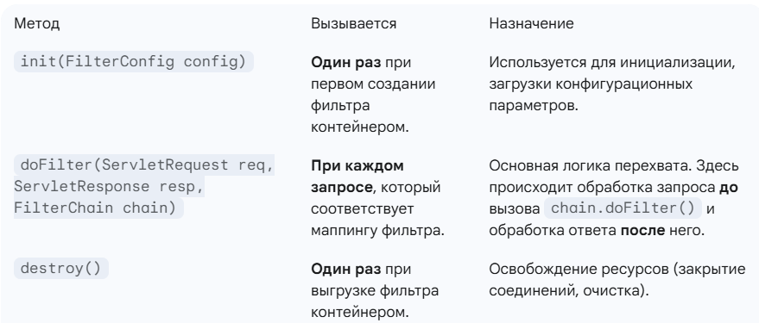

Метод doFilter() (Сердце Фильтра)
Основная логика фильтра строится вокруг вызова chain.doFilter(req, resp):
- Логика до: Выполняется код перед вызовом chain.doFilter(). Это обработка запроса.
- Вызов Цепочки: Вызов chain.doFilter() передает управление следующему фильтру в цепочке или, если фильтр последний, целевому сервлету.
- Логика после: Выполняется код после возвращения из chain.doFilter(). Это обработка ответа (до того, как он вернется клиенту).
Если фильтр решает заблокировать запрос (например, неавторизованный доступ), он просто отправляет ответ клиенту (например, HTTP 403 Forbidden) без вызова chain.doFilter().
Могут быть настроены 2-умя способами:
- Аннотация @WebFilter
@WebFilter(urlPatterns = "/secure/*", dispatcherTypes = {DispatcherType.REQUEST, DispatcherType.FORWARD})
public class AuthFilter implements Filter {}
dispatcherTypes: Определяет, должен ли фильтр срабатывать только при прямых запросах (REQUEST) или также при внутренних перенаправлениях (FORWARD) или включениях (INCLUDE).
- В web.xml <filter-mapping>
Порядок Фильтров: Если несколько фильтров применимы к одному и тому же URL, их порядок выполнения определяется:
- В web.xml — порядком их объявления (<filter-mapping>).
- С помощью аннотаций — зависит от реализации контейнера, но часто можно использовать атрибут priority или value в аннотации. В некоторых современных средах (Spring) можно использовать аннотацию @Priority (или @Order) для явного задания приоритета. Чем меньше число, тем выше приоритет.

HTTP-сессии - назначение, взаимодействие сервлетов с сессией, способы передачи идентификатора сессии.

Назначение HTTP-сессий состоит в том, чтобы поддерживать состояние (state) пользователя между несколькими последовательными HTTP-запросами.
• Создание: При первом запросе от нового пользователя, требующем сохранения состояния, контейнер сервлетов создает уникальный объект HttpSession в памяти сервера.
• Идентификация (Session ID): Контейнер генерирует уникальный ID Сессии (например, JSESSIONID).
• Передача ID Клиенту: Этот ID передается обратно клиенту, чаще всего через Cookie (самый распространенный метод).
• Последующие Запросы: При каждом последующем запросе браузер автоматически отправляет этот Cookie с ID Сессии обратно на сервер.
• Получение Состояния: Контейнер использует полученный ID, чтобы найти соответствующий объект HttpSession в своей памяти, и предоставляет его сервлету
Если в сервлете нигде явно не вызывается метод request.getSession() или request.getSession(true), контейнер сервлетов не создает сессию автоматически.
request.getSession(true): Явно указывает контейнеру создать новую сессию, если ее нет. (false – если не существует, то вернет null)
По умолчанию в JSP (Jakarta Server Pages) сессия автоматически создается при первом доступе к странице, если она еще не существует. Можно прописать <%@ page session="false" %> и она не будет создана

В распределённом окружении обеспечивается сохранение целостности данных в HTTP-сессии (независимо от количества экземпляров JVM).

  - Взаимодействие сервлетов с сессией
HttpSession
Request.getSession().setAttribute("userName", "Алексей")
Для принудительного завершения сессии (например, при выходе пользователя из системы) используется метод invalidate()
Метод session.setMaxInactiveInterval(int seconds) позволяет установить максимальное время бездействия (в секундах), после которого контейнер автоматически аннулирует сессию, если от клиента не поступало новых запросов.
Вызовы getAttribute() и setAttribute() потокобезопасны на уровне самой мапы, а вот остальное нет. (List<Item> cart = (List<Item>) session.getAttribute("cart"); вот это не потокобезопасно потом добавлять обратно)

  - Способы передачи идентификатора сессии
- Cookie
• Создание ID: Когда сервлет вызывает request.getSession(), контейнер генерирует уникальный ID (например, JSESSIONID).
• Отправка Cookie: Контейнер добавляет в HTTP-ответ специальный заголовок Set-Cookie. Этот Cookie содержит имя (JSESSIONID) и сгенерированный ID.
• Хранение Клиентом: Браузер сохраняет этот Cookie и автоматически включает его в заголовок каждого последующего HTTP-запроса к этому серверу.
• Получение Сервером: Контейнер сервлетов считывает Cookie JSESSIONID из заголовка запроса, находит соответствующий объект HttpSession в своей памяти и передает его сервлету.

Преимущества:
- Прозрачность: Работает полностью автоматически для пользователя и разработчика.
- Безопасность: Современные браузеры и контейнеры используют безопасные флаги Cookie (например, HttpOnly, Secure), чтобы предотвратить XSS-атаки и передачу по незашифрованным каналам.
- Перезапись URL, URL Rewriting
Контейнер сервлетов обнаруживает, что клиент не принимает Cookie
Контейнер добавляет идентификатор сессии в конец каждого URL-адреса, генерируемого сервлетом, в виде параметра
Пример: Ссылка с index.html преобразуется в index.html;jsessionid=ABC123XYZ (Id добавляется до знака ?)
response.encodeURL(url) и response.encodeRedirectURL(url)
1) Повышает риск перехвата сессии (Session Hijacking), так как ID сессии может попасть в логи прокси-серверов или быть легко скопирован
2) Нужно вручную организовывать это
3) некомфорт, что айди в строке прописывается, никакой эстетики

Контекст сервлета - назначение, способы взаимодействия сервлетов с контекстом.

Контекста Сервлета (ServletContext) — выступать в роли глобального хранилища данных и конфигурации для всего веб-приложения (одного WAR-файла). Он предоставляет централизованный доступ к ресурсам, параметрам и информации о среде выполнения для всех компонентов приложения.
- Сохраняет атрибуты, которые доступны для всех сервлетов, JSP и фильтров в рамках данного WAR-приложения. Это используется для хранения объектов, общих для всего приложения (например, пула соединений с базой данных, кэша конфигурации).
EL - ${applicationScope.lol}
Скриплеты - <% application.getAttribute(“lol”)%>
Доступ к параметрам инициализации
- Позволяет компонентам приложения безопасно читать статические файлы или другие ресурсы, упакованные внутри WAR-файла (например, /WEB-INF/config.properties), используя методы getResource() или getResourceAsStream().
- Предоставляет метод log(), который позволяет сервлетам записывать сообщения в централизованные логи контейнера.
- Используется для получения диспетчера запросов (RequestDispatcher) для внутренних ресурсов, относительно корня контекста приложения.
- Предоставляет метаданные, такие как имя сервера, версия спецификации сервлетов и контекстный путь приложения.
Способы взаимодействия сервлетов с контекстом
- request.getServletContext() – получение контекста
если класс наследуется от GenericServlet, то можно просто getServletContext
config.getServletContext();
- Доступ к атрибутам с помощью setAtribute(), getAtribute()
- Доступ к параметрам инициализации context.getInitParameter("parameterName")
- Позволяет сервлету безопасно читать файлы внутри war (context.getResourceAsStream("/path/to/resource"))
- Логирование (context.log("Сообщение для записи в лог сервера"))
- Получение информации о сервере context.getServerInfo();
- Получение контекста приложения context.getContextPath()
- Слушатель контекста для выполнения действий при создании/завершении приложения

JavaServer Pages. Особенности, преимущества и недостатки по сравнению с сервлетами, область применения.
JavaServer Pages – технология, которая позволяет разработчикам создавать динамический веб-контент (HTML, XML или другие текстовые форматы) путем встраивания кода на Java в статический текст страницы.

  - Особенности
То, как JSP обрабатываются контейнером сервлетов:
- Трансляция: При первом запросе к JSP-странице контейнер сервлетов (например, Tomcat или Undertow) транслирует (или компилирует) JSP-файл в обычный класс сервлета (.java), который содержит много response.getWriter().println()
- Компиляция: Затем этот .java файл компилируется в байт-код (.class).
- Обработка: Контейнер обрабатывает этот сгенерированный сервлет, который затем генерирует HTML-ответ.
- Повторное Использование: Все последующие запросы обрабатываются уже скомпилированным классом сервлета, что обеспечивает высокую производительность. JSP перекомпилируется только в том случае, если исходный файл JSP был изменен.
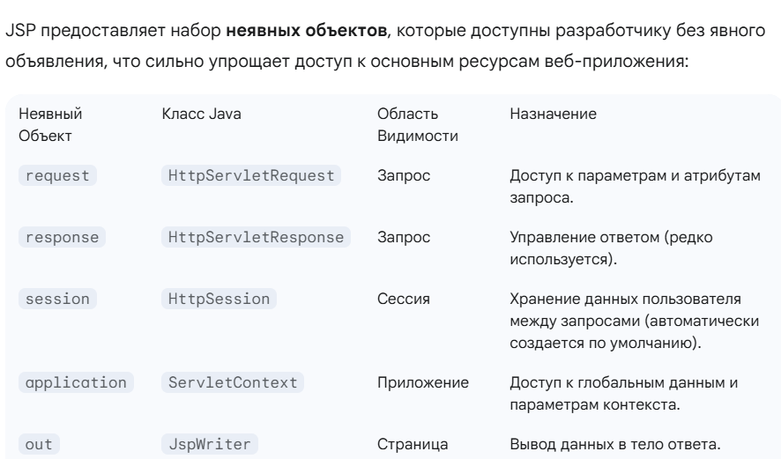
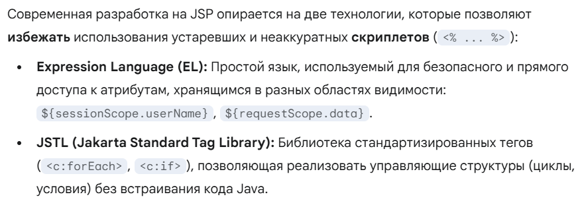
  - Преимущества и недостатки по сравнению с сервлетами
+
- Хороши, если нужно сделать представление
JSP: Позволяет писать HTML как есть, встраивая Java-код или (предпочтительно) Expression Language (EL) и JSTL-теги только для динамических частей
Сервлеты: Требуют вывода всего HTML-кода построчно с помощью response.getWriter().println(). Это громоздко, сложно для отладки и быстро становится нечитаемым.
- Изменения в JSP-файле часто требуют только перекомпиляции JSP в сервлет контейнером, что происходит автоматически и быстрее, чем перекомпиляция и переразвертывание всего Java-класса сервлета.
- JSP автоматически предоставляет неявные объекты (request, response, session, application), избавляя разработчика от необходимости получать их из методов.
-
- JSP: Перемешивается View и бизнес-логика. Встраивание сложной бизнес-логики (например, доступ к БД, сложные вычисления) с помощью скриплетов (<% ... %>) тяжело поддерживать и тестировать
Сервлеты: хороши для логики контроллера
- JSP-страницы (особенно те, которые содержат скриплеты) труднее протестировать в изоляции, так как они тесно связаны с контейнером сервлетов.
- JSP: При первом запросе или после изменения файла требуется дополнительный шаг — трансляция в сервлет и компиляция.

  - Область применения
- Уровень представления (View) в веб-приложениях, построенных на архитектуре MVC (Model-View-Controller) в экосистеме Jakarta EE.
- Можно генерировать любой текстовый формат
- С помощью директивы <jsp:include page="..." /> или JSTL, разработчики могут включать общие элементы (заголовки, футеры, навигационные панели) в различные страницы, избегая дублирования кода.
- Можно использовать теги JSTL, тем самым сокращая количество кода, например <c:forEach>
  - Жизненный цикл JSP.
Делится на три основные фазы: Трансляция, Инициализация и Обработка Запроса.

1. Фаза Трансляции (Translation)
Эта фаза происходит только один раз при первом запросе к JSP-странице (или при старте приложения, если страница настроена на предварительную компиляцию).
- Парсинг: Контейнер сервлетов парсит JSP-файл, считывая весь HTML, Java-код, EL (Expression Language) и JSTL-теги.
- Генерация Сервлета: Контейнер транслирует JSP-файл в обычный исходный код Java-сервлета. В этом сгенерированном коде статический HTML преобразуется в вызовы response.getWriter().println().
- Компиляция: Сгенерированный Java-файл компилируется в исполняемый байт-код (.class). Этот скомпилированный класс и есть JSP-сервлет.

2. Фаза Инициализации (Initialization)
После успешной компиляции JSP-сервлет инициализируется.
- Вызов: Контейнер вызывает метод jspInit() на созданном экземпляре JSP-сервлета.
- Назначение: Этот метод вызывается только один раз за весь жизненный цикл JSP. Он используется для выполнения одноразовых задач инициализации, таких как загрузка параметров конфигурации.

3. Фаза Обработки Запроса (Request Processing)
Это повторяющаяся фаза, происходящая при каждом запросе к JSP-странице.
- Вызов: Контейнер вызывает метод _jspService(HttpServletRequest, HttpServletResponse) для обработки запроса.
  - Важно: Этот метод выполняет основную работу. В отличие от стандартных сервлетов, где вы работаете с service(), вы не переопределяете _jspService() напрямую; он генерируется контейнером из тела вашей JSP-страницы.
- Многопоточность: Каждый входящий запрос обрабатывается отдельным потоком, который вызывает метод _jspService() на единственном экземпляре JSP-сервлета.

4. Фаза Уничтожения (Destroy)
Эта фаза происходит при выгрузке веб-приложения или остановке контейнера сервлетов.
- Вызов: Контейнер вызывает метод jspDestroy() на экземпляре JSP-сервлета.
- Назначение: Вызывается только один раз. Используется для очистки ресурсов, закрытия соединений и выполнения других завершающих задач.

public void _jspService(HttpServletRequest request, HttpServletResponse response)
throws ServletException, IOException
{
// ... Объявление локальных переменных, обработка исключений ...

// 1. Неявные объекты (Implicit Objects)
final jakarta.servlet.jsp.PageContext pageContext;
jakarta.servlet.http.HttpSession session = null;
final jakarta.servlet.ServletContext application;
final jakarta.servlet.ServletConfig config;
jakarta.servlet.jsp.JspWriter out = null;

// ... Инициализация этих объектов контейнером ...

try {
// 2. Блок Генерации Контента

// **Статический HTML преобразуется в вызовы out.write() или out.print()**
out.write("<!DOCTYPE html>\r\n");
out.write("<html>\r\n");
out.write("<head><title>Моя страница</title></head>\r\n");
out.write("<body>\r\n");

// **Скриплеты (<% ... %>) встраиваются как обычный Java-код**

String userName = (String)session.getAttribute("userName");
if (userName == null) {
userName = "Гость";
}

// **HTML, окружающий скрипт, продолжает выводиться**
out.write("<h1>Привет, ");

// **JSP-выражения (<%= ... %>) выводятся с помощью out.print()**
out.print( userName );

out.write("!</h1>\r\n");

// **JSTL и EL преобразуются в сложные вызовы вспомогательных классов**

out.write("</body>\r\n");
out.write("</html>\r\n");

} catch (Throwable t) {
// 3. Обработка ошибок
if (!(t instanceof SkipPageException)){
out = _jspxFactory.getPageContextAndHandlePageException(pageContext, t);
}
} finally {
// 4. Очистка ресурсов
if (_jspx_resource_management != null)
_jspx_resource_management.closeAndRelease(pageContext);
}
}

Структура JSP-страницы. Комментарии, директивы, объявления, скриптлеты и выражения.

  - Структура JSP-страницы. Статический + динамический контент
Статический – очев, просто какие то html теги, css или js. Не обрабатываются
JSTL делится на несколько функциональных групп (подмножеств), каждая из которых требует отдельного объявления (taglib):
- Core (Основная) (<c:...>): Самая используемая часть, содержащая теги для:
  - Управления потоком: <c:if>, <c:choose>, <c:when>, <c:otherwise>.
  - Циклов: <c:forEach>.
  - Управления переменными: <c:set> (для установки переменной в области видимости).
  - Перенаправления: <c:redirect>.
- Formatting (Форматирование) (<fmt:...>): Для форматирования данных, таких как даты и числа, согласно локали.
- Functions (Функции) (<fn:...>): Содержит полезные строковые функции (например, fn:length(), fn:substring()).

Комментарии:
- JSP-комментарий. Не включается в сгенерированный сервлет и не виден клиенту <%-- ... --%>. Обрабатывается контейнером сервлетов при трансляции
- HTML-комментарий. ``. Включается в сгенерированный HTML-ответ и виден любому, кто посмотрит исходный код страницы в браузере. Обрабатывается браузером, часть статического контента
  - Директивы
Предоставляют инструкции контейнеру сервлетов о том, как транслировать JSP-страницу в сервлет
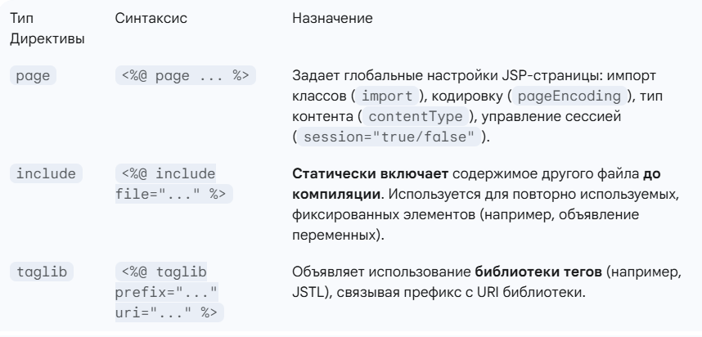
<%@ page import="java.util.Date" contentType="text/html; charset=UTF-8" %>
<%@ taglib prefix="c" uri="jakarta.tags.core" %>
Библиотека тегов (Tag Library) — это коллекция пользовательских тегов (Custom Tags) в JSP, которые предоставляют функциональность, схожую с управляющими структурами или методами, но без необходимости писать код на Java (скриплеты). Они позволяют разработчику выполнять сложные задачи декларативно, прямо в HTML-подобном синтаксисе.

  - Декларация
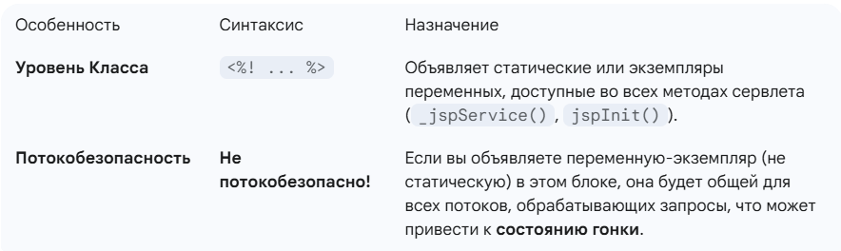
  - <%! // Объявление нестатической переменной - потенциально опасный код
  - private int counter = 0;

  - // Объявление метода
  - public String getFooter() { return "© 2024"; }
  - %>
  - Скриптлет
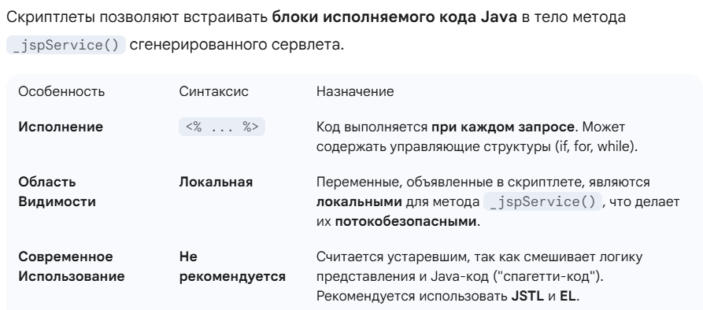
  - Выражение
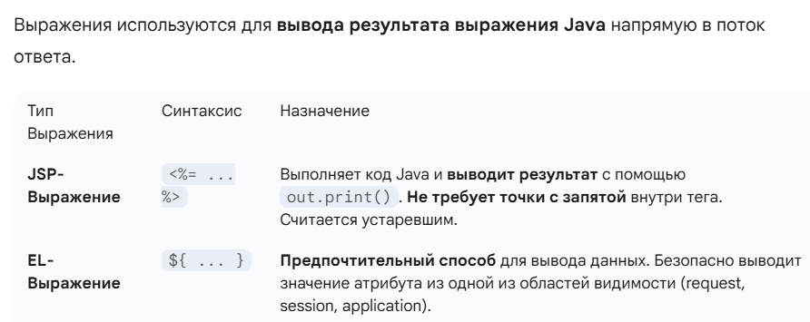
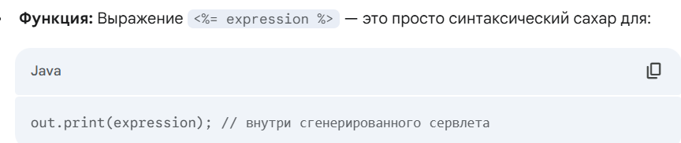
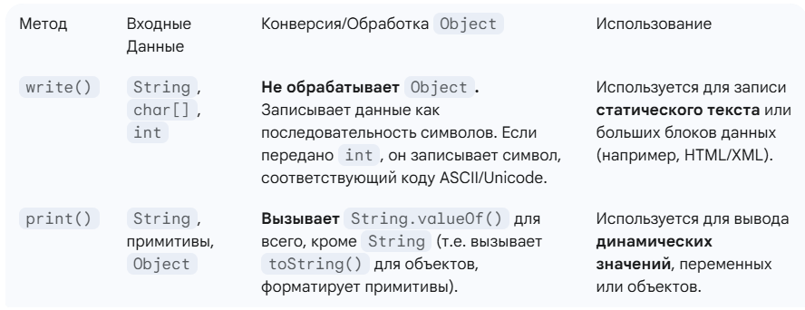
Поэтому ; не нужна

Правила записи Java-кода внутри JSP. Стандартные переменные, доступные в скриплетах и выражениях.
  - 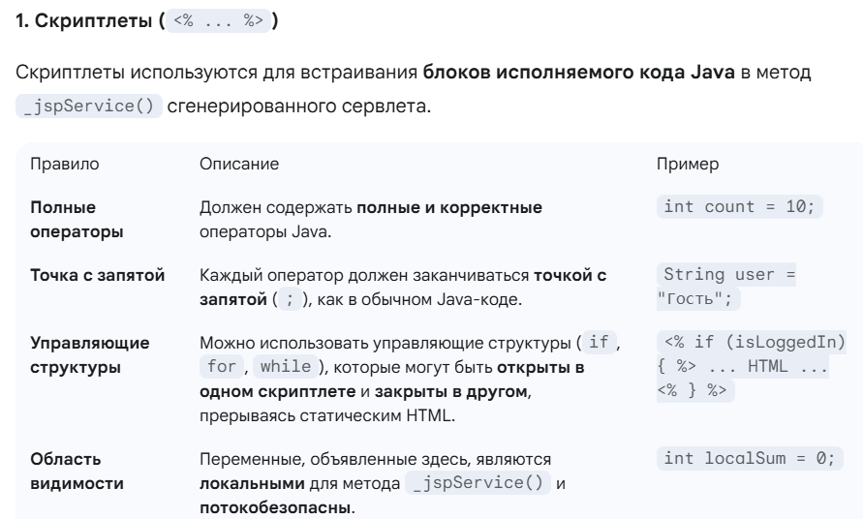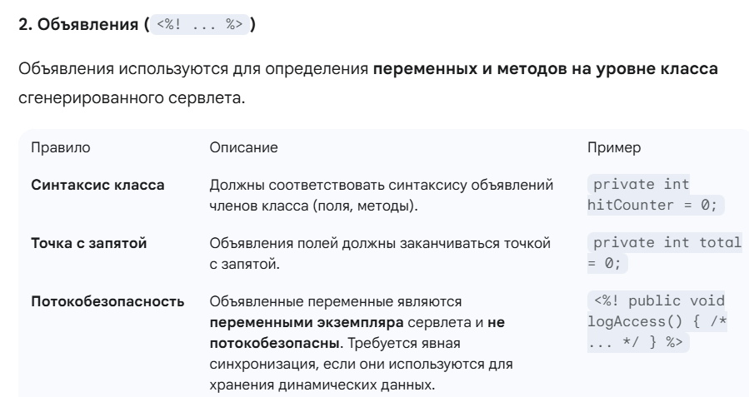
  - 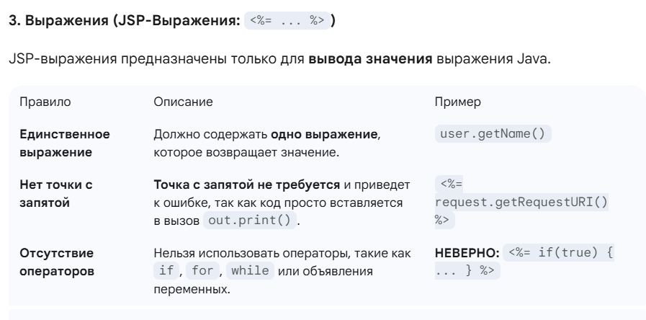

  - 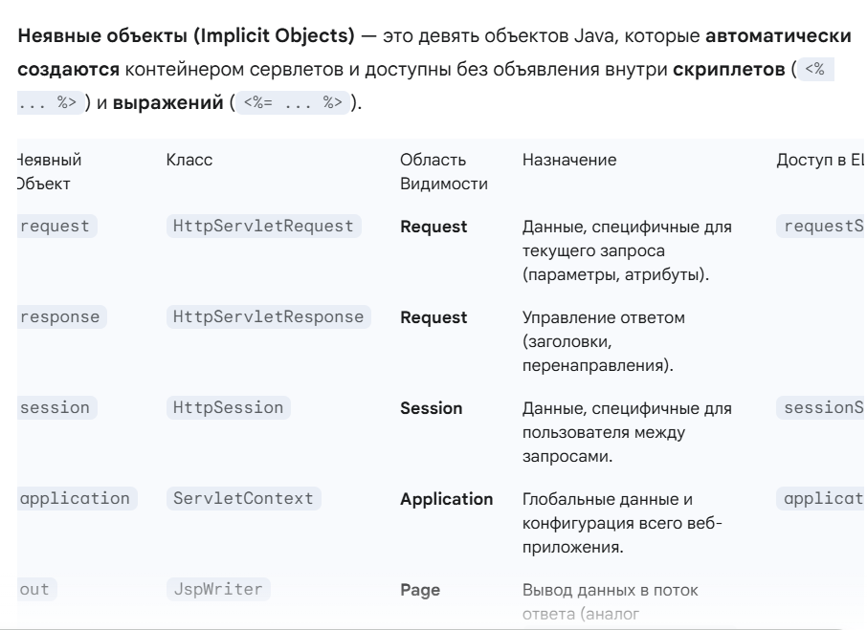
  - 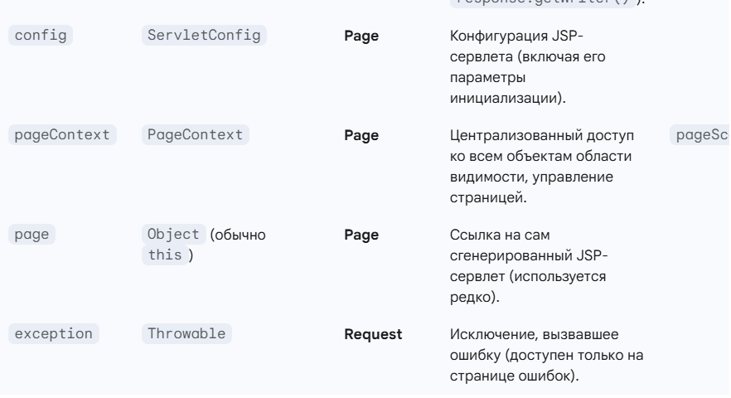

Доступ в Expression Language (EL)
В Expression Language (${...}) неявные объекты доступны через специальные коллекции или имена:
- Области видимости: pageScope, requestScope, sessionScope, applicationScope используются для доступа к атрибутам в этих областях.
- Объекты запроса: param (параметры запроса), header (заголовки запроса).

Bean-компоненты и их использование в JSP.
JavaBeans (Бины) — это стандартные классы Java, используемые для инкапсуляции данных и логики. В JSP они играют роль Модели (Model), обеспечивая чистый способ разделения данных от представления (View).
Использование бинов в JSP сводится к доступу к их свойствам (полям через геттеры/сеттеры) с помощью специальных JSP-тегов или Expression Language (EL).
JavaBean — это класс, который должен соответствовать следующим соглашениям:
- Конструктор по умолчанию: Должен иметь публичный конструктор без аргументов.
- Сериализуемость: Должен реализовывать интерфейс java.io.Serializable.
- Свойства (Properties): Доступ к полям должен осуществляться через публичные методы-геттеры и методы-сеттеры, названные по соглашению:
  - Для поля name: геттер getName() и сеттер setName()
Их использование в JSP.
1) С помощью EL. ${bean.name}, автоматически у bean вызывается геттер getName
2) 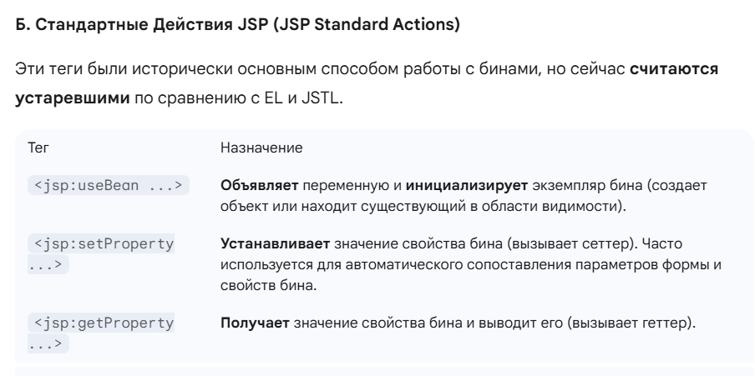

  - Стандартные теги JSP. Использование Expression Language (EL) в JSP.
Стандартные действия JSP — это встроенные теги, начинающиеся с префикса <jsp:. Они предоставляют базовую, программную функциональность для управления потоком и компонентами на странице. 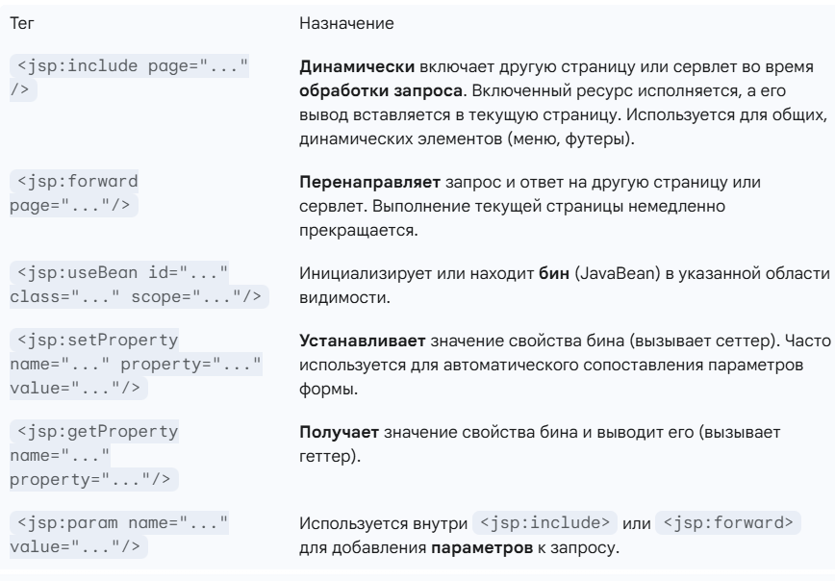
Expression Language (EL) — это простой, безопасный и чистый язык выражений, предназначенный исключительно для доступа к данным и их вывода на JSP-странице. Его основная цель — заменить устаревшие JSP-выражения (<%=...%>).

Синтаксис EL и Основы
- Синтаксис: Выражения всегда заключаются в ${...} (например, ${user.name}).
- Автоматический Доступ к Свойствам (Properties): EL автоматически вызывает соответствующие геттеры Java-объектов (бинов) с помощью оператора точки (.).
  - ${user.name} автоматически вызывает метод user.getName() (или user.name() для Java record).
- Автоматический Поиск: EL автоматически ищет атрибуты по имени в предопределённых областях видимости JSP (page, request, session, application) в порядке возрастания.
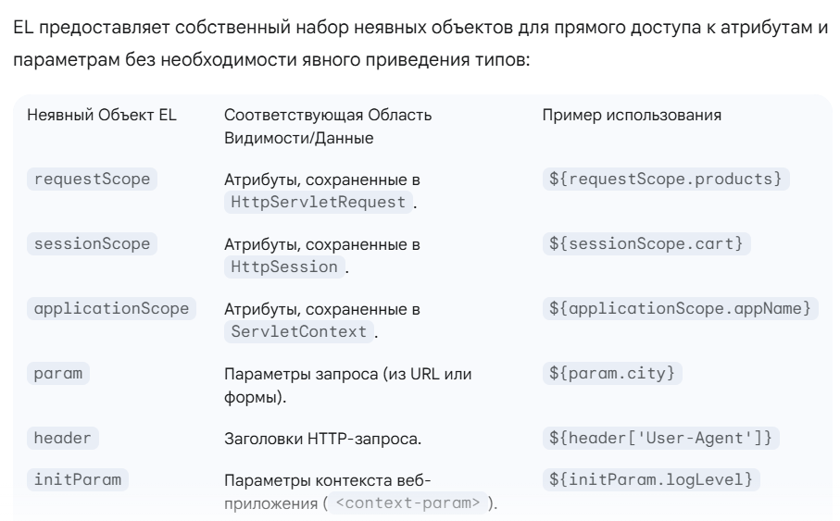

Параметры конфигурации JSP в дескрипторе развёртывания веб-приложения.

1. Глобальные Параметры Контекста (<context-param>)
Эти параметры доступны всем компонентам веб-приложения (всем сервлетам, фильтрам и JSP) через объект ServletContext (неявный объект application). Они используются для общеприменимых настроек.
<web-app ...>
<context-param>
<param-name>logLevel</param-name>
<param-value>DEBUG</param-value>
</context-param>
<context-param>
<param-name>templatePath</param-name>
<param-value>/WEB-INF/templates/</param-value>
</context-param>
</web-app>

<p>Уровень логирования: ${initParam.logLevel}</p>

2. Параметры Инициализации JSP-Сервлета (<init-param>)
JSP-страницы обрабатываются специальным сервлетом-обработчиком (например, JspServlet в Tomcat). Эти параметры применяются только к механизму трансляции и обработки JSP, влияя на его поведение (например, на производительность в режиме Production).
<servlet>
<servlet-name>jsp</servlet-name>
<servlet-class>org.apache.jasper.servlet.JspServlet</servlet-class>

<init-param>
<param-name>development</param-name>
<param-value>false</param-value> </init-param>
<init-param>
<param-name>trimSpaces</param-name>
<param-value>true</param-value> </init-param>
<load-on-startup>0</load-on-startup>
</servlet>

<servlet-mapping>
<servlet-name>jsp</servlet-name>
<url-pattern>*.jsp</url-pattern>
</servlet-mapping>
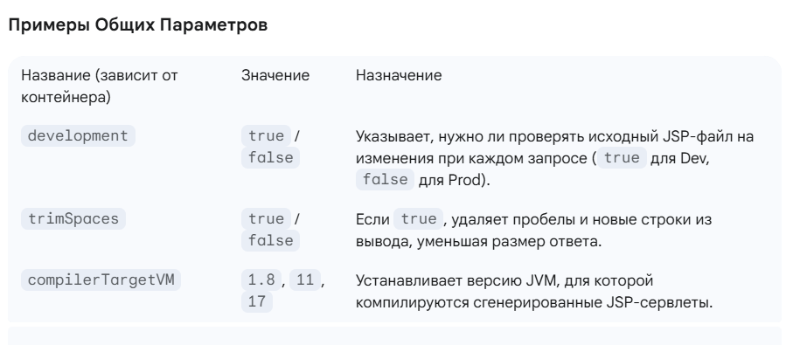

Шаблоны проектирования и архитектурные шаблоны. Использование в веб-приложениях.

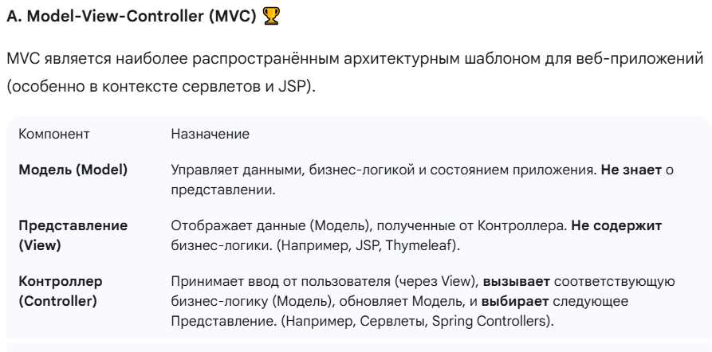 Преимущества в Вебе:
- Разделение Задач (SoC): Отделение бизнес-логики от UI упрощает разработку и тестирование.
- Тестируемость: Модель (бизнес-логика) может быть протестирована независимо от пользовательского интерфейса.
- Гибкость: Позволяет легко менять представление (например, с JSP на React) без изменения Модели и Контроллера.
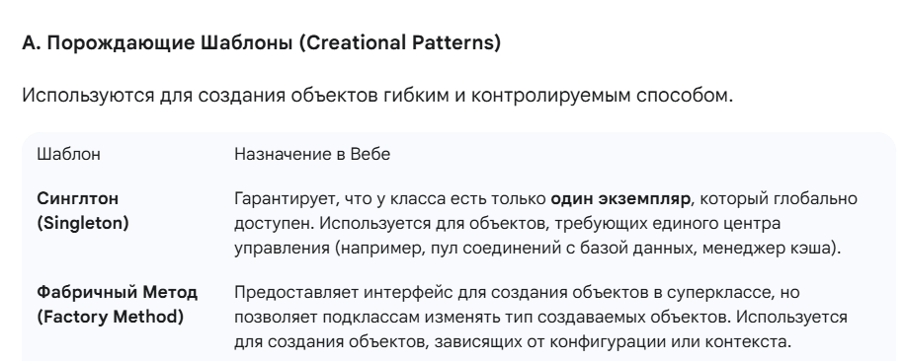

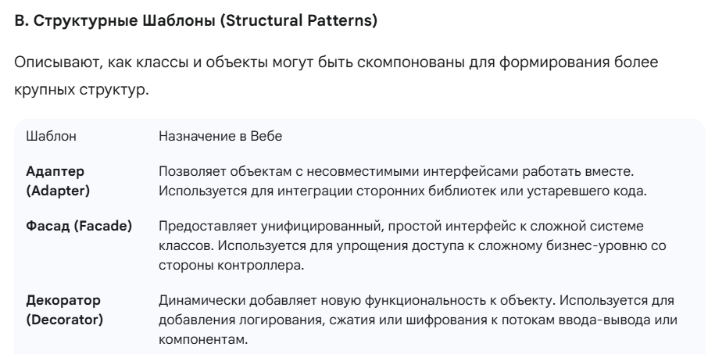

Архитектура веб-приложений. Шаблон MVC. Архитектурные модели Model 1 и Model 2 и их реализация на платформе Java EE.

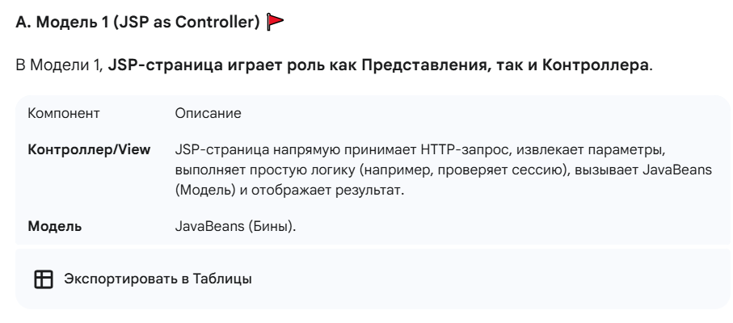
Реализация на Java EE:
- Клиент отправляет запрос напрямую JSP-странице (/products.jsp).
- products.jsp использует скриплеты (<%...%>) или <jsp:useBean> для создания/получения Модели.
- products.jsp отображает результат.
Недостатки:
- Плохое разделение: Смешивание логики (получение данных) и представления (отображение HTML) в одном JSP-файле.
- Сложность: Трудно поддерживать и тестировать.

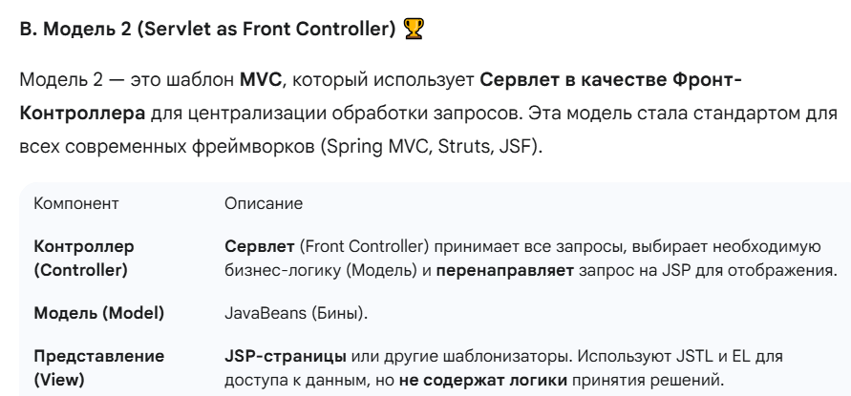
Реализация на Java EE:
- Клиент отправляет запрос на Сервлет (/controller?action=viewProducts).
- Сервлет:
  - Обрабатывает запрос.
  - Вызывает Модель (например, productService.getProducts()).
  - Сохраняет данные Модели как атрибуты в request или session.
  - Использует request.getRequestDispatcher().forward() для передачи управления JSP-странице (/views/products.jsp).
- JSP-страница (View) использует EL и JSTL для чистого отображения данных из атрибутов.

Преимущества:
- Чистый MVC: Достигается чёткое разделение ролей.
- Централизация: Вся логика обработки запроса (аутентификация, валидация) находится в одном Контроллере.
- Удобство поддержки: Изменения в UI (JSP) не затрагивают Сервлет (Controller) и Модель.

